**1. Cho mạng 172.30.160.0/19, mượn số bit tương ứng cho số mạng trong mô hình sau.**

**/19**

**2 mũ 4**

**4 + 19 = /23**

**128 64 32 16 8 4 2 1**

**1 0 1 1 0 0 1 0**

**=178**

**172.30. 1011 001/0 . 0000 0000**

**172.30.178.0/23**

**128 64 32 16 8 4 2 1 = 128 192 224 240 248 252 254 255**

**/25 /26 /27 /28 /29 /30 /31 /32**

**100: 172.30.178.0/25**

**80: 172.30.178.128/25**

**50: 172.30.179.0/26**

**25:172.30.179.64/27**

**6: 172.30.179.96/29**

**2: 172.30.179.104/30**

**2: 172.30.179.108/30**

**2: 172.30.179.112/30**

**2: 172.30.179.116/30**

**2. Thiết lập dịch và HTTPS trên SVR01**

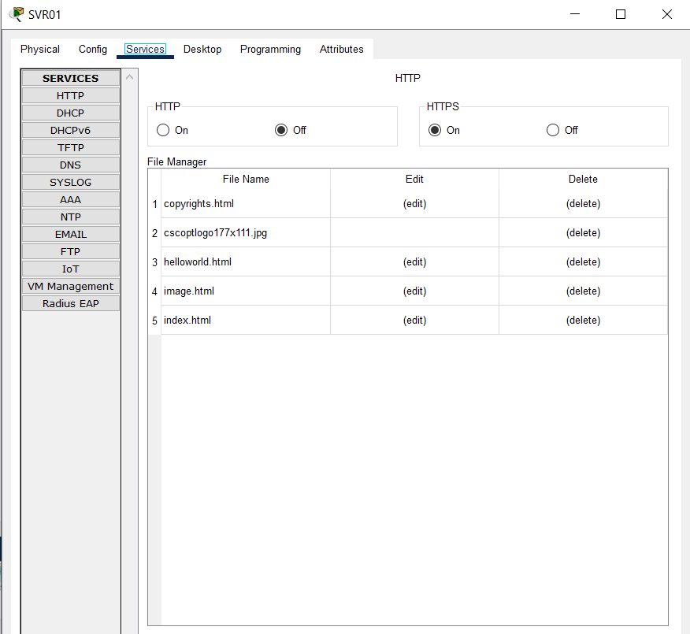

**3. Thiết lập dịch vụ DNS trên SVR02 với domain name là mangmaytinh.com**

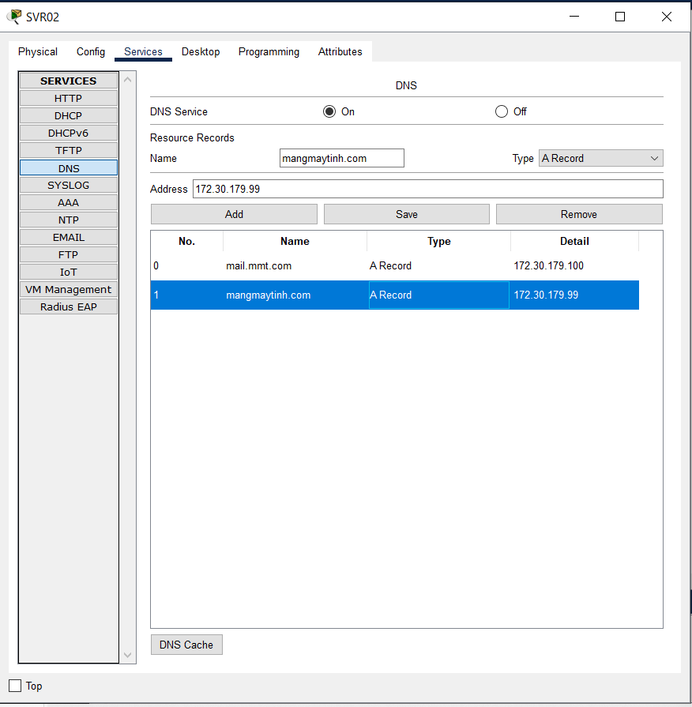

**4. Thiết lập dịch vụ Mail trên SVR03 với domain name là mail.mmt.com**

- Tạo username user01 với password là user01 cấu hình mail trên PC01

- Tạo username user02 với password là user02 cấu hình mail trên PC02

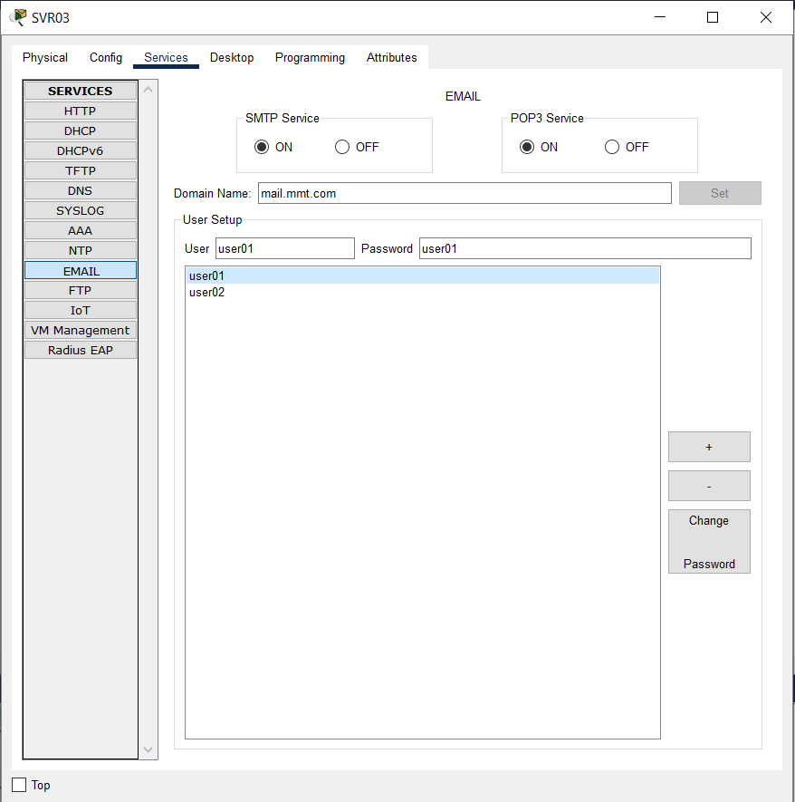

**5. Thêm domain mail.mmt.com vao SVR02 với địa chỉ IP của SVR03**

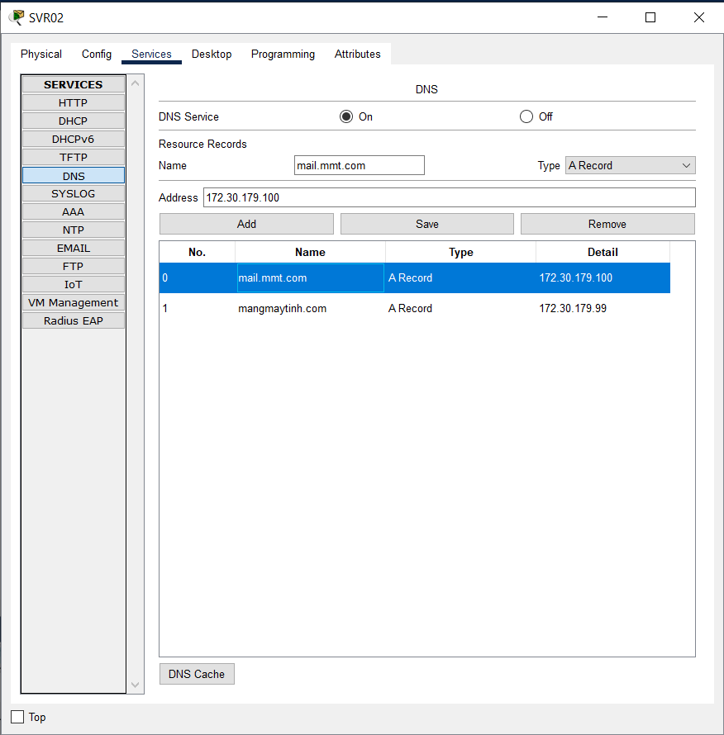

**6. Cấu hình SSH cho R1,R2,R3,R4 với yêu cầu sau**

- enable secret : mmt

- Domain Name: mmt.com

- key RSA: 1024

- username mmt password mmt

**Cái này để code cái thứ 2 và 3**

en

conf t

hostname R1

ip domain-name mmt.com

crypto key generate rsa

1024

Line vty 0 4

Transport input ssh

Login local

exit

**Cái này để code cái thứ 1**

En

Conf t

Username secret mmt

**Cái này để code cái thứ 4**

En

Conf t

Username mmt password mmt

**7. Tạo User mmt với mật khẩu là mmt cho dịch vụ FTP trên SVR03**

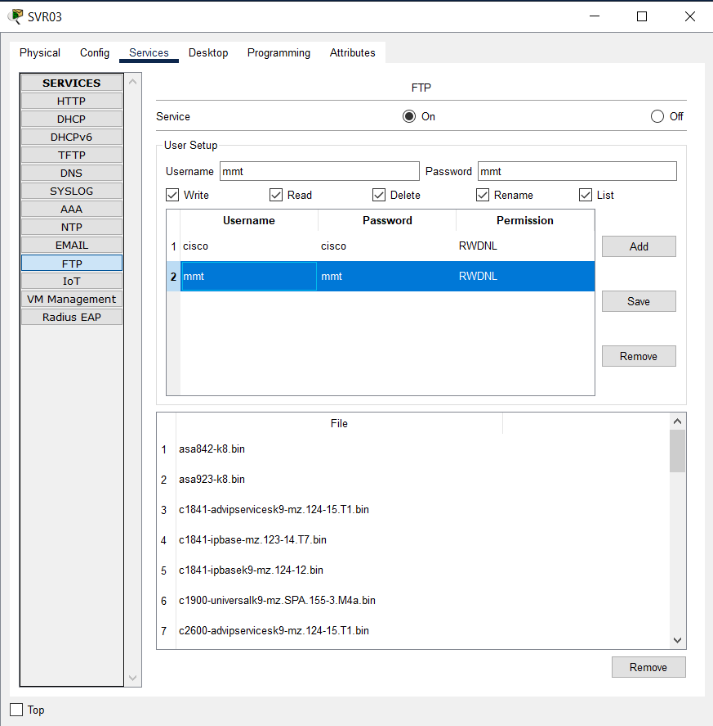

**8. Có 8 gói ICMP được tạo sẵn trong mô hình gồm**

- Gói Ping từ PC0 đến SVR01 (gói này ping phải thành công)

- Gói Ping từ PC1 đến SVR01 (gói này ping phải thành công)

- Gói Ping từ PC2 đến SVR01 (gói này ping phải thành công)

- Gói Ping từ PC3 đến SVR01 (gói này ping phải thành công)

